***Дегтярева Галина Николаевна,***

***воспитатель***

***МБДОУ «Инжавинский детский сад «Березка»***

**ТЕАТРАЛЬНЫЙ МИНИ-МУЗЕЙ В ДЕТСКОМ САДУ**

(Методические рекомендации по организации

музея в ДОУ)

Главной целью организации музея является построение диалогического взаимодействия взрослого и воспитанника в музейной среде, способствующей развитию у детей исследовательской, созидательной, познавательной и творческой деятельности.

Задачами театрального мини-музея является:

* Приобщение детей к театральному искусству;
* Приобщение к мировой и национальной культурам, к общечеловеческим ценностям;
* Знакомство детей с различными видами театра, их историей;
* Развитие эмоциональной сферы, речи, воображения детей;
* Развитие творческих способностей детей.

Деятельность театрального мини-музея в ДОУ – это применение интерактивных методик, т.е. непосредственное взаимодействие с предметом, создание фонда материалов, которые можно не только потрогать руками, но и поиграть, использовать на занятиях кружка, в театрализованных представлениях, спектаклях, беседах и т.д.

Жанры театрального мини-музея: музей-экспозиция, музей-театр, музей-игротека, музей-мастерская (студия).

*Музей-экспозиция.* Представляет собой более или менее сложившийся комплекс предметов, малодоступных для активного использования. Экспозиционное пространство упорядочено и используется в основном для проведения экскурсий, занятий по определённой тематике. Музейный материал служит главным образом в качестве иллюстрации.

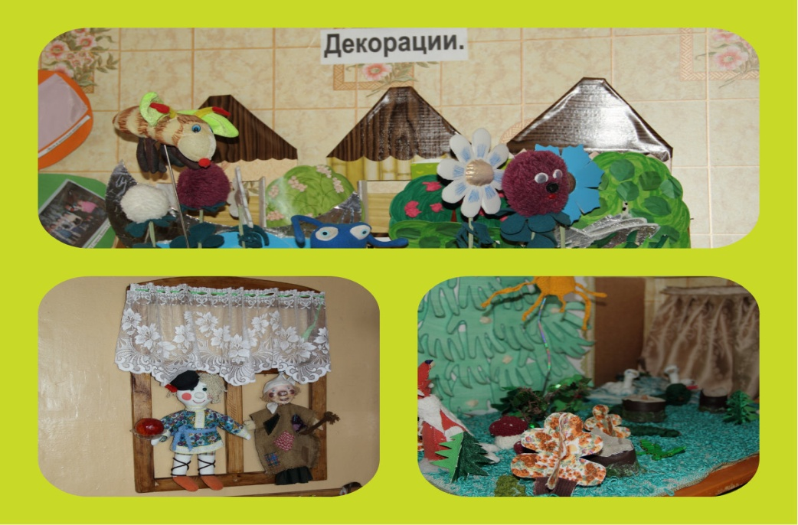

*Музей-театр.* Экспозиция, как правило, достаточно компактная и статичная, служит подспорьем для кружковой работы, проведения разнообразных форм организованной деятельности. Фонды могут быть представлены разными видами театра, куклами различных систем и народов, декорациями к спектаклям, атрибутами для театрализованных представлений, мульт-игрушками, фотоальбомами, коллажами различных выступлений. Музей-театр может включать в себя театральную мастерскую.

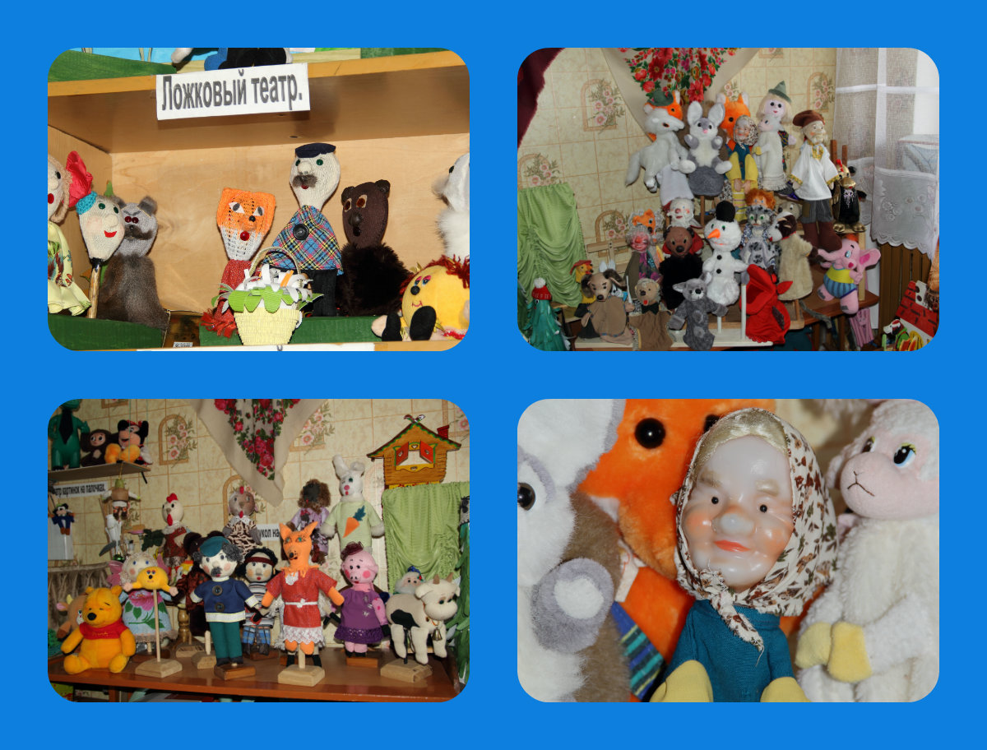

*Музей-мастерская.* Экспозиционное пространство выстраивается так, что в нём обязательно присутствуют уголки, зоны для творческой деятельности. Экспозиции могут быть расположены по групповым комнатам.

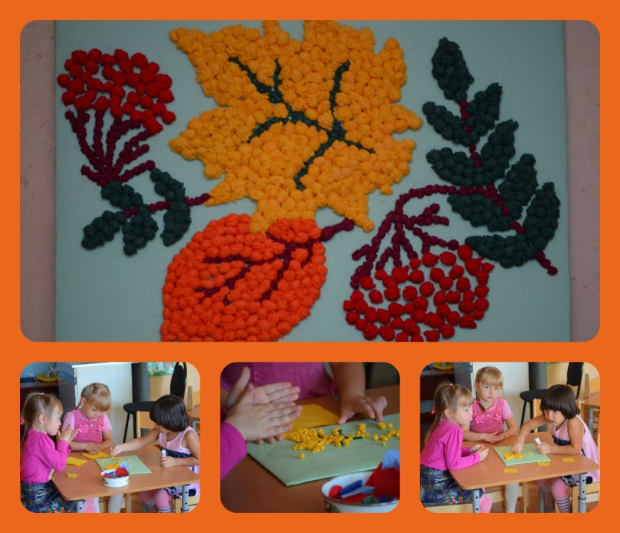

*Музей-игротека.* Это может быть музей игр, игрушек, в котором каждый экспонат можно потрогать, поиграть с ним. Составляющей деятельности такого музея является представление игрушек разных времён, ознакомление с их особенностями.

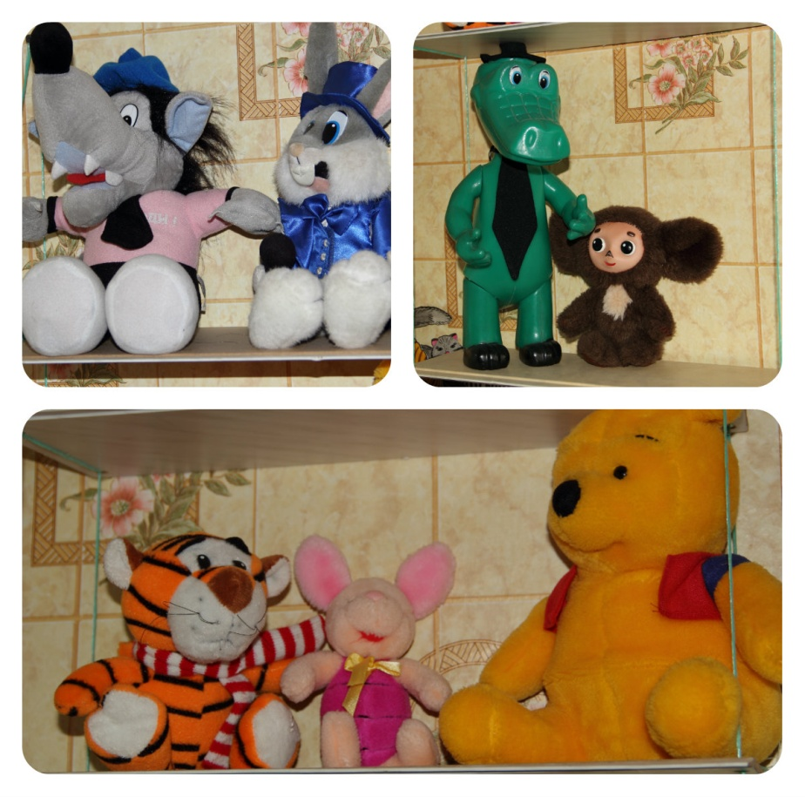

Жанры музеев ДОУ создают благоприятную среду для проявления самостоятельности, активности и инициативы каждым ребёнком, а также для использования разных форм занятий.

Основное внимание уделяется введению в музейную жизнь необычных театральных зон, например игротека «Сказочный дом», магазин « Мульт-игрушки», фотовыставка «В гостях у сказки».

При создании театрального мини-музея необходимо соблюдать определённые условия.

Могут использоваться фотографии, старинные и современные театральные куклы, различные виды театров, реквизит к спектаклям, декорации и костюмы, альбомы и специальная литература, мультимедийные средства. А экспонаты, изготовленные руками дошкольников, особенно приветствуются.

*Развитие ребёнка в деятельности.* Обязательно в музее отводить место для занятий разными видами художественно-творческой деятельности.

*Опора на эмоционально-чувственную сферу ребёнка.* Проводить фольклорные праздники, театрализованные представления, кукольные спектакли, вечера развлечений с родителями, викторины, досуги и т.д.

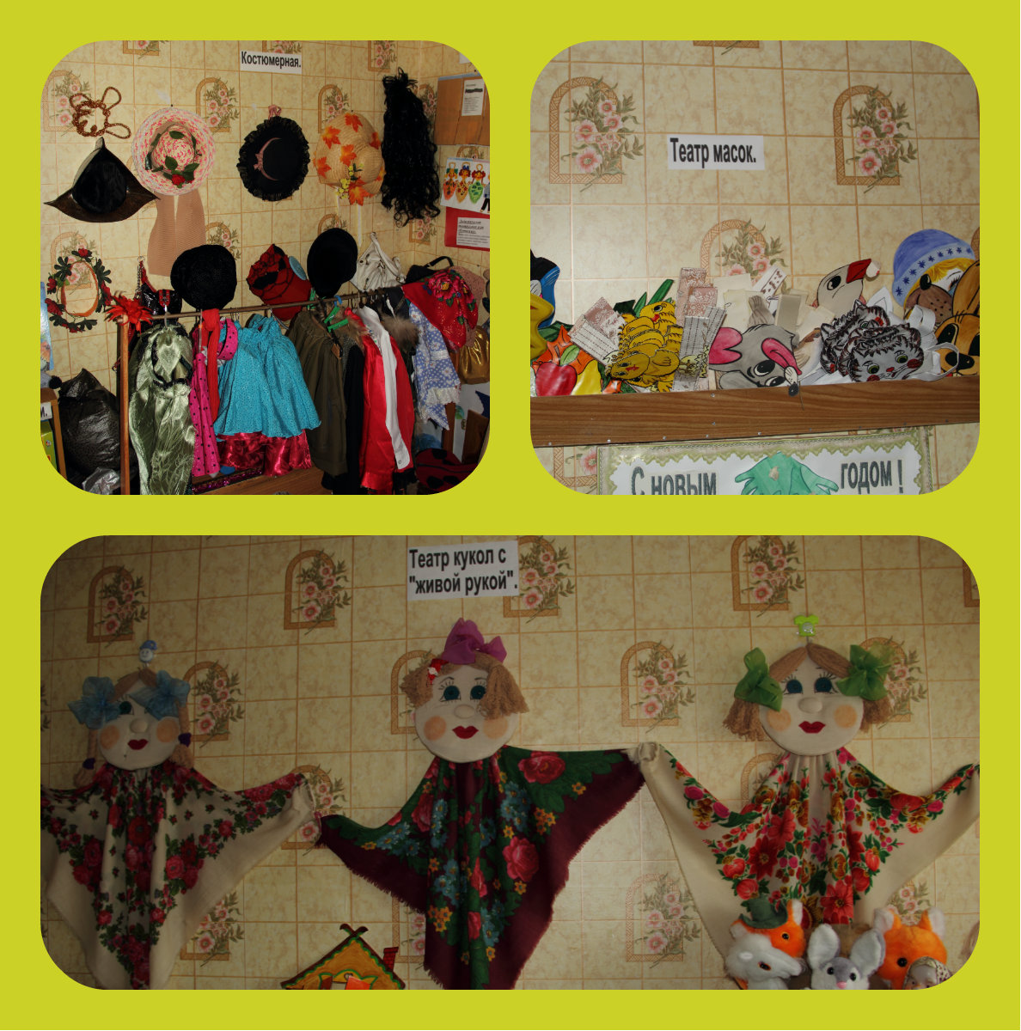

Музейное правило «Руками не трогать!» меняется на разрешение «Трогать можно!», но не всё. Следует чётко обозначить границы: что можно трогать, а что нельзя. Ведь воспитание музейной культуры - важная задача музея в ДОУ.

Для посещения музея важна предварительная подготовка, предусматривающая следующие условия:

1.При отборе экспонатов для музейной среды надо учитывать возможность каждого ребёнка;

2.Для рассматривания следует отбирать не более 3-4 предметов, т.к. ребёнок усваивает информацию в первые 10-15 минут;

3.Первую экскурсию в музей нужно планировать как обзорную, привлекая внимание детей к интерьеру или основным предметам, составляющим коллекцию в целом;

4.Надо постоянно знакомить с тем, как предметы попадают в музей, акцентируя внимание на их бережном хранении;

5.Особое внимание следует уделять тем экспонатам, которые дети не могут увидеть в ближайшем окружении;

6.Совместно с родителями нужно обсуждать организационные вопросы (правила поведения и культуру общения со сверстниками и взрослыми в музее).

Работа музея в ДОУ напрямую связана с привлечением к ней родителей. Они не только должны принимать участие в сборе экспонатов, оформлении экспозиций, но и активно проводить совместные праздники, викторины, экскурсии. Посещать мастерские при музее, где получат лучшие мастер-классы, консультации по интересующим вопросам.

Важно помнить:

1.Экспонаты в музее должны соответствовать возрастным возможностям детей и особенностям их восприятия;

2.При создании экспозиций не следует применять канцелярские кнопки, клей, булавки;

3.Для обеспечения сохранности экспонаты в музее целесообразно размещать по принципу открытости-закрытости.

Чтобы у детей создавались целостность впечатлений и система знаний, необходимо разработать план построения музейных экспозиций, группировку экспонатов, наработать теоретический материал, т.к. иначе музей не будет нести присущей ему нагрузки. Интеграция в воспитательно-образовательный процесс придаёт музею более высокий статус, он становится важной составляющей жизни ДОУ и импульсом для социализации ребёнка в атмосфере творчества.

**Фирменный семинар портала «Просвещение»**

Данный семинар посвящен проблеме организации театрализованной деятельности в условиях реализации ФГОС ДО. Рассмотрены методы и приемы приобщения детей к театрализации. Особенности организации театрализованной деятельности в разных возрастных группах. Представлены основные классификации театрализованных игр. Отдельное внимание уделено вопросу использования кукольного театра как эффективного средства применения театрализации. Освещена роль педагога в организации театрализованной деятельности. Семинар предназначен для педагогов дошкольных учреждений образования, музыкальных руководителей, методистов.